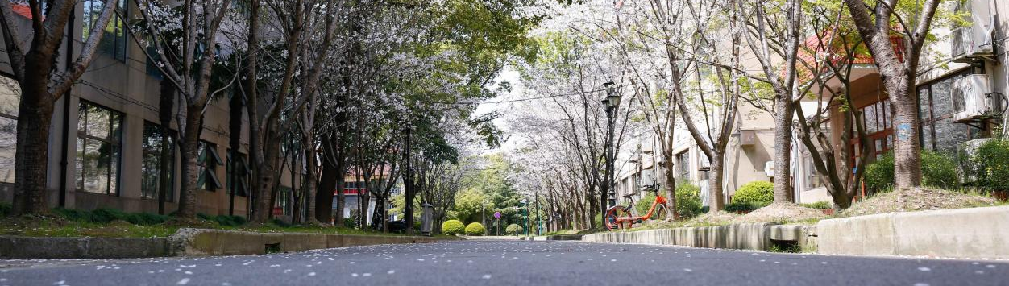
2026年上海财经大学 | 新闻与社会高等研究院 |
经济社会学专业 | 新闻学专业
在职课程培训班招生简章
（免试录取 可选面授班/线上班 全国招生）

办班性质
非学历教育

上海财经大学新闻与社会高等研究院简介
上海财经大学在人文学院原有的社会学和新闻传播学两大学科基础上成立新闻与社会高等研究院。
新闻与社会高等研究院是融教学、科研、智库为一体的校级教研单位。教学上聚焦特色人才培养，更加注重数智、财经与新闻传播学、社会学的高层次人才培养的融合，力求学术性和实践性兼容、复合型和国际化并重，以高质量的科研带动高等研究院发展。
经济新闻系以“复合型、国际型、创新型”为新闻传播人才培养目标，突出“3+1”的办学理念：“一流新闻传播业务能力”“一流财经知识”“一流外语交流水平”，建成了一流的实验教学设施和一流的双师制的人才培养队伍。经济社会学系作为在国内社会学领域少数具有经济学背景的经济社会学教学研究基地，依托上海财经大学雄厚的学术积累，通过社会学和经济学、管理学等经管学科交叉融合，大量参与到对我国经济与社会前沿问题的研究之中，在学术研究和人才培养方面已形成鲜明的特色和优势。
报名条件
（1）本科学历，并获得学士学位后满三年（即2023年9月以前本科双证获得者，原专业不限）；
（2）虽无学士学位但已获得硕士或博士学位者；
（3）对已获得的学士、硕士或博士学位学历为国（境）外学位学历的，其所获的国（境）外学位需经教育部留学服务中心认证，并出具证明。

报名时间、开班时间
- 无须考试，免试录取，即日起即可报名，资格审查合格后，缴费注册发录取通知书。
- 开班时间：拟于2026年9月开班。

学制、结业资格
（1）学制2年。
（2）学习形式：可选面授班/线上班，均以上海财经大学教师授课为主。面授班课程均在本校上课。每周六授课，法定节假日和寒暑假不上课。以实际排课为准。
（3）学习相关专业培养计划的全部课程后，可获得相应专业的结业证书（盖上海财经大学培训专用章）。

课程设置

招生专业：经济社会学专业
课程方向 |  | 社会心理服务与应用心理学方向  人力资源管理方向  经济社会政策与治理方向  社会工作方向  企业社会学方向  市场调查与大数据统计方向
课程设置 | 公共课 | 马克思主义与社会科学方法论、英语、习近平新时代中国特色社会主义思想专题研究、新时代中国特色社会主义理论与实践
课程设置 | 基础课 | 社会研究方法、社会史研究的理论和方法、社会学理论前沿
课程设置 | 专业必修课 | 马克思主义与社会科学方法论、英语、习近平新时代中国特色社会主义思想专题研究、新时代中国特色社会主义理论与实践
课程设置 | 专业选修课 | 社会主义经济理论、应用社会学、人类学、人力资源管理专题研究、发展心理学、心理咨询与辅导、心理学与生活、工作分析与职位评估、教育心理学、人格心理学

招生专业：新闻学专业
课程方向 |  | 整合营销与品牌创新方向  广告策划与文化传播方向  新媒体互联网方向
课程设置 | 公共课 | 马克思主义与社会科学方法论、英语、习近平新时代中国特色社会主义思想专题研究、新时代中国特色社会主义理论与实践
课程设置 | 基础课 | 新闻学理论与原著导读、中国经济分析、当代中国新闻媒体研究
课程设置 | 专业必修课 | 新闻业务专题、广告与传媒、媒介经济学基础、数据新闻：概念、方法与案例分析、财经报道研究、新闻学研究方法
课程设置 | 专业选修课 | 社会主义经济理论、中外新闻史、纪录片研究、媒介营销、企业战略与品牌传播、中外财经电视节目比较、新媒法规与伦理、品牌经济与品牌文化、传播学理论、新媒体研究

（*课程设置：本项目以学习培养计划开设的课程为主。课程方向为增值服务，根据学员所选课程方向提供1-2门选修课程或共享前沿讲座。具体开设的专业、课程、课程方向根据招生人数进行调整，以实际情况为准。）
增值服务

- 校园服务
参加本培训班的学员可享有专属校园卡进出校园、用餐及图书馆文献检索服务。

- 额外课程
本培训班的学员在完成本专业课程后可共享学习其他专业课程及参加专属前沿讲座。

中华传统文化与现代企业管理 | 人力资源管理概论与转型HR的自我修养
行为经济学 | 数据时代的推断陷阱
新时代全媒体舆情与危机处置 | 运用新媒体打造企业流量
设计与管理整合营销传播 | 数字经济赋能商业模式创新
社会设计视角下的老年社会工作 | 广告策划与创意
*仅列举部分本专业前沿讲座，可共享学习其他专业前沿讲座。拟开设的讲座以实际情况为准。

- 校友资源
参加在职课程培训班即成为上财校友，可参加丰富的校友活动、论坛沙龙等，结识优质人脉，拓展关系网。
- 课外活动
除教学内容外，还可参加游学参访、座谈研讨等多种课外实践活动，开拓视野、提升格局。
- 职业咨询
专属职业规划服务。

收费标准

- 在职课程培训班（面授班/线上班）费用：4万元/人
- 开学前缴清培训费，开学后学校统一开具《中央非税收入统一票据》。
- 汇款账号：
户名：上海财经大学
账号：454673639249
开户行：中国银行上海市五角场支行
注：请在用途或备注栏内注明：在职+学院+学员姓名
- 报名确认，学院将依据缴款凭证上的日期先后排列录取顺序。
报名资料
- 本人最后学历和学位证书扫描件、身份证正反面扫描件；
- 学位查询结果报告或学位认证报告电子版（在学信网：https://www.chsi.com.cn/上查询办理）；
- 填写《二〇二六年上海财经大学在职课程培训班学员登记表》；
- 证件照一寸蓝底3张。
报名流程
- 线上或线下咨询。
- 线上或线下提交报名材料。

报名登记
- 开学前缴清培训费。
报名咨询
021-65163912
武东路100号上海财经大学同新楼120室

